אפיון מערכת – BIST WOLT

1. הסבר כללי על האפליקציה
BIST WOLT היא אתר אינטרנטי שישמש לתיאום הזמנות אוכל קבוצתיות בבסיס או ביחידה. במקום הזמנות בהודעות וואטסאפ, כל אחד בוחר את המנה שלו בטופס מסודר, ומי שפתח את ההזמנה מקבל סיכום מוכן לשליחה למסעדה.
המשתמש נכנס עם מספר אישי, בוחר קטגוריה (שווארמה, פיצה, המבורגר, אסייתי, חומוס) ופותח הזמנה קבוצתית חדשה או מצטרף להזמנה קיימת. כל המשתתפים רואים בזמן אמת מי כבר הזמין ומה. בנוסף, המשתמשים מדרגים מסעדות כדי לדעת מאיפה כדאי להזמין בפעם הבאה.
עמידה בדרישות:
דרישה | איך האפליקציה עומדת בה
לפחות ארבעה עמודים מקושרים | כניסה, דף בית, דף קטגוריה, דף הזמנה קבוצתית, דירוגי מסעדות, איזור אישי (פירוט בסעיף 3). כולם מקושרים מתפריט הניווט ומדף הבית.
שירות מרכזי בעל ערך | ריכוז הזמנה קבוצתית: כל משתתף מזין את המנה שלו, והמערכת מפיקה סיכום אחד מסודר לשליחה למסעדה.
איסוף מידע מהמשתמש | מספר אישי ושם, בחירות המנה (לחם, בשר, תוספות, הערות), שם ההזמנה הקבוצתית, ודירוג מסעדה (4 קריטריונים וטקסט).
מידע נשלח לשרת, מעובד, נשמר ומוצג | ההזמנה נשלחת לשרת, נבדקת (תקינות, הזמנה פעילה אחת ביום, סטטוס הקבוצה), נשמרת במסד הנתונים ומופצת לכל המשתתפים. השרת מחשב גם ממוצעי דירוג ומונים אישיים.

2. אפיון חוויית המשתמש (UX)
א. מי הם המשתמשים העיקריים?
משתמש | מי זה | מה הוא עושה באפליקציה
משתתף | חייל או עובד בבסיס שרוצה להזמין אוכל עם הצוות | מצטרף להזמנה, בוחר מנה, מדרג מסעדה
בעל הזמנה | מי שלוקח על עצמו לרכז את ההזמנה היום | פותח הזמנה קבוצתית, מנהל משתתפים, סוגר ומוציא סיכום
מנהל מערכת | אחראי היחידה או מנהל האתר | סוגר את ההזמנות ליום, מאפס או מוחק הזמנות

ב. אילו צרכים האפליקציה פותרת?
• בלאגן בקבוצות וואטסאפ: הזמנות נעלמות בין הודעות, ומי שמרכז צריך לאסוף אותן ידנית.
• טעויות בהזמנה: תוספת שנשכחה, סוג לחם לא ברור, או אדם שהזמין פעמיים.
• חוסר שקיפות: לא ברור אילו הזמנות פתוחות עכשיו ומתי הן נסגרות.
• בחירת מסעדה :אין מקום משותף שמרכז את הניסיון של הצוות עם מסעדות באזור.
ג. מהו השירות המרכזי?
הזמנה קבוצתית משותפת בזמן אמת. בעל ההזמנה פותח אותה, כל משתתף מוסיף את המנה שלו דרך טופס מובנה, ובסוף המערכת מפיקה סיכום אחד שמעתיקים בלחיצה ושולחים למסעדה.
ד. תרחיש שימוש: הזמנת שווארמה לצוות
1. דנה נכנסת לאתר ומזינה מספר אישי. זו הפעם הראשונה שלה, אז היא מתבקשת להזין גם שם מלא.
2. בדף הבית היא בוחרת בקטגוריה "שווארמה". אין הזמנה פתוחה, אז היא לוחצת "+ הזמנה חדשה" וקוראת לה "שווארמה 195".
3. המערכת פותחת את דף ההזמנה הקבוצתית, ודנה שולחת את הקישור לצוות.
4. דנה בוחרת לאפה, עגל, חומוס וחריף, ולוחצת "שלח הזמנה". המנה שלה מופיעה ברשימת המשתתפים.
5. חברי הצוות נכנסים מהקישור, לוחצים "הצטרף" ומוסיפים מנות. הרשימה מתעדכנת אצל כולם בלי לרענן.
6. קרוב לשעת ההזמנה דנה מסמנת "נסגרת בקרוב", ואז לוחצת "הוצא הזמנה".
7. המערכת מציגה סיכום סופי: שם כל משתתף, המנה שלו, וסך המשתתפים וההזמנות. דנה לוחצת "העתק סיכום" ושולחת אותו למסעדה.
ה. אילו נתונים המשתמש מזין?
נתון | איפה | חובה | אימות
מספר אישי | כניסה | כן | ספרות בלבד, 4-12 תווים
שם מלא | כניסה ראשונה | כן | לפחות 2 תווים
שם הזמנה קבוצתית | דף קטגוריה | כן | לא ריק
בחירות המנה (לחם, בשר, בצק, סוג חומוס) | דף הזמנה קבוצתית | כן | בחירה מתוך רשימה סגורה
תוספות והערות | דף הזמנה קבוצתית | לא | בחירה מרובה + טקסט חופשי
דירוג מסעדה | דירוגים | כן | שם מסעדה + 4 ציונים מ-1 עד 5
חוות דעת על המסעדה | דירוגים | לא | טקסט חופשי

3. אפיון עמודי האפליקציה
לאפליקציה שישה עמודים עיקריים. סרגל ניווט עליון מופיע בכל העמודים אחרי הכניסה: ראשי, קטגוריות, הזמנות פעילות, דירוגים והאיזור שלי. בטלפון הוא מתקפל לכפתור "תפריט".
עמוד 1: כניסה
• מטרה: לזהות את המשתמש בלי סיסמה, לפי מספר אישי.
• רכיבים: לוגו וכותרת BIST WOLT, שדה "מספר אישי", כפתור "כניסה". בכניסה ראשונה מופיע שלב שני עם שדה "שם מלא" וכפתורים "חזרה" ו"שמור והמשך".
• פעולות: הזנת מספר אישי, הזנת שם (פעם אחת).
• התנהגות: הכפתור משתנה ל"בודק"... בזמן הבדיקה מול השרת. משתמש קיים מקבל "ברוך שובך" ועובר לדף הבית; משתמש חדש עובר לשלב השם. ההתחברות נשמרת בדפדפן, ולכן לא צריך להיכנס שוב בכל ביקור.
עמוד 2: דף הבית
• מטרה: לתת תמונה מהירה של מה קורה היום, ולהוביל לכל שאר העמודים.
• רכיבים: באנר פתיחה עם ברכה אישית; 5 כרטיסי קטגוריה עם תמונה ומספר ההזמנות הפעילות בכל אחת; אזור "הזמנות פעילות עכשיו"; הסבר "איך זה עובד" ב-3 שלבים; 3 המסעדות המדורגות ביותר; קישורים לאיזור האישי ולהפקת הזמנה.
• פעולות: מעבר לקטגוריה, הצטרפות ישירה להזמנה פתוחה, מעבר לדירוגים.
• התנהגות: המונים ורשימת ההזמנות מתעדכנים בזמן אמת. אזור ההזמנות הפעילות מוצג רק כשיש הזמנה פתוחה.
עמוד 3: דף קטגוריה (למשל שווארמה)
• מטרה: לפתוח הזמנה קבוצתית חדשה או להצטרף לקיימת באותה קטגוריה.
• רכיבים: כותרת קטגוריה, כפתור "+ הזמנה חדשה", רשימת כרטיסי הזמנות קבוצתיות (שם, פותח, מספר משתתפים, סטטוס), חלון קופץ לפתיחת הזמנה עם שדה שם.
• פעולות: פתיחת הזמנה, הצטרפות, כניסה להזמנה שכבר הצטרפתי אליה.
• התנהגות: אחרי פתיחה או הצטרפות, המשתמש עובר אוטומטית לדף ההזמנה הקבוצתית. כשאין הזמנות מוצג מסך ריק עם כפתור "פתיחת הזמנה." ניסיון להצטרף להזמנה סגורה מציג הודעת שגיאה.
עמוד 4: הזמנה קבוצתית (העמוד שבו מתבצע השירות המרכזי)
• מטרה: לאסוף את המנות של כל המשתתפים ולהפיק מהן סיכום אחד.
• רכיבים: כותרת עם שם ההזמנה, שם הפותח, מספר משתתפים ותגית סטטוס; רשימת משתתפים והמנה של כל אחד; טופס "מה תזמין?" המותאם לקטגוריה (צ'יפים לבחירה, מונה כמות, שדה הערות); כרטיס "ההזמנה שלך"; סרגל כלים לבעל ההזמנה.
• פעולות משתתף: הצטרפות, שליחת מנה, מחיקת המנה שלו.
• פעולות בעל ההזמנה: שינוי שם ", סמן כנסגרת בקרוב","סגור הזמנה","הוצא הזמנה","פתח. מחדש," הסרת משתתף ", העתק סיכום," מחיקת ההזמנה.
• התנהגות: מנה שנשלחה מופיעה מיד אצל כל המשתתפים, והטופס מתחלף בכרטיס "ההזמנה שלך." כפתור השליחה נעול עד שנבחרו שדות החובה. אחרי "הוצא הזמנה" מופיע אזור "סיכום ההזמנה הסופי", ואי אפשר להוסיף מנות.
עמוד 5: דירוגי מסעדות
• מטרה: לעזור לבחור מאיפה להזמין, על סמך הניסיון של הצוות.
• רכיבים: בחירת קטגוריה; רשימת מסעדות עם כוכבים וציון ממוצע; דף מסעדה עם פירוט לפי 4 קריטריונים (אוכל טעים, משלוח מהיר, מפנקים, מחיר) וחוות דעת; חלון "דירוג מסעדה חדש".
• פעולות: פרסום דירוג, עריכת או מחיקת הדירוג שלי.
• התנהגות: לכל משתמש דירוג אחד למסעדה, ודירוג חוזר מעדכן את הקודם. הממוצעים מחושבים מחדש ומוצגים מיד, וגם דף הבית מתעדכן.
עמוד 6: האיזור האישי
• מטרה: להציג למשתמש את הפעילות שלו ואת ההעדפות שלו.
• רכיבים: שם ותאריך הצטרפות; כרטיסי סטטיסטיקה (הזמנות סה״כ, קטגוריה מועדפת); הזמנות פעילות היום; המנה האחרונה בכל קטגוריה; כפתור התנתקות.
• פעולות: מחיקת הזמנה פעילה, התנתקות.
• התנהגות: המונים מתעדכנים אחרי כל הזמנה. אחרי מחיקה מופיעה הודעה "ההזמנה נמחקה". והרשימה מתעדכנת.
בנוסף יש שני עמודי עזר: הזמנות פעילות (כל ההזמנות הקבוצתיות של היום במקום אחד), וניהול למנהלים בלבד (סגירה ופתיחה של ההזמנות ליום, איפוס ומחיקת הזמנות)
4. אפיון תהליך עיבוד המידע
התהליך המרכזי הוא שליחת מנה להזמנה קבוצתית והפקת הסיכום. המשתמש בוחר מנה, השרת. בודק ושומר אותה, וכל המשתתפים רואים את העדכון ואת הסיכום המעודכן.
שלב | פירוט
קלט המשתמש | מזהה ההזמנה הקבוצתית (מהקישור), מספר אישי ושם (מההתחברות), ובחירות המנה. למשל בשווארמה: סוג לחם, סוג בשר, תוספות והערות.
צד הלקוח | בודק שנבחרו שדות החובה, ועד אז כפתור השליחה נעול. בונה שורת תיאור קריאה של המנה (למשל "לאפה עגל – חומוס, חריף"). משבית את הכפתור ומציג "שולח..." כדי שלא תישלח הזמנה כפולה.
צד השרת | מוודא שהמשתמש מחובר. בודק שההזמנה הקבוצתית קיימת ועדיין פתוחה ("פתוחה" או "נסגרת בקרוב"). בודק שלמשתמש אין כבר מנה פעילה היום (מנה עיקרית אחת, וחומוס בנפרד). מוסיף תאריך ושעה ומעדכן את מונה ההזמנות של המשתמש.
בסיס הנתונים | שומר מסמך חדש באוסף orders עם משתמש, קטגוריה, תאריך, פרטי המנה, תיאור ומזהה ההזמנה הקבוצתית. מעדכן את מסמך המשתמש (users – מונה הזמנות, מנה אחרונה הזמנה קבוצתית). שולף את כל המנות של אותה הזמנה קבוצתית ומפיץ אותן לכל המשתתפים בזמן אמת.
פלט למשתמש | הודעת "ההזמנה נשלחה בהצלחה". המנה מופיעה ברשימת המשתתפים אצל כולם, והטופס מתחלף בכרטיס "ההזמנה שלך". כשבעל ההזמנה מוציא אותה, מוצג סיכום סופי עם כל המנות וסך המשתתפים, מוכן להעתקה.

מצבים שבהם התהליך לא מסתיים כמתוכנן
מצב | איך האפליקציה מגיבה
למשתמש כבר יש מנה פעילה היום | השרת לא שומר מנה שנייה. מופיע חלון "כבר יש לך הזמנה פעילה" עם ההזמנה הקיימת ושתי אפשרויות: "מחק והזמן מחדש" (הישנה נמחקת והחדשה נשמרת) או ביטול.
ניסיון להצטרף להזמנה שכבר נסגרה או הוצאה | ההצטרפות נחסמת ומופיעה הודעה "לא ניתן להצטרף להזמנה כי היא כבר נסגרה". טופס ההזמנה לא מוצג.
מספר אישי לא תקין בכניסה | הבקשה לא נשלחת לשרת, ומופיעה הודעה "נא להזין מספר אישי תקין".
הקישור להזמנה שגוי או שההזמנה נמחקה | מוצג מסך "ההזמנה הקבוצתית לא נמצאה – יכול להיות שהיא נמחקה או שהקישור שגוי".
אין חיבור לשרת או שהשמירה נכשלה | אחרי 10 שניות ללא תשובה מופיעה הודעת שגיאה והכפתור משתחרר. הבחירות שהמשתמש מילא נשארות בטופס, כך שאפשר לנסות שוב.
המנהל סגר את ההזמנות ליום | השרת לא מקבל הזמנות חדשות, ובמקום הטופס מופיעה הודעה "ההזמנות נסגרו".

5. אפיון ממשק המשתמש (UI)
א. הערכים שהאפליקציה משדרת
• פשטות: הזמנה שלמה בכמה לחיצות, בלי סיסמה ובלי הקלדת טקסט מיותרת.
• מהירות וזמן אמת: כולם רואים את אותו מצב באותו רגע, בלי לרענן.
• חוויה כיפית: אוכל הוא רגע חברתי ביום עבודה, והממשק צריך להרגיש כזה.
ב. השפה העיצובית
רכיב | הבחירה | איך היא תומכת בערכים
רקע | כהה, כרטיסים באפור כהה | התמונות והכפתורים הצבעוניים בולטים; נוח לעיניים במשמרת ובערב
צבע ראשי | כתום עם מעבר לצהוב ואדום | צבעי אוכל שמעוררים תיאבון; מסמנים רק את הפעולה העיקרית בכל מסך
צבעי מצב | ירוק להצלחה, כתום-צהוב ל"נסגרת בקרוב", אדום למחיקה | סטטוס ההזמנה מובן במבט, בלי לקרוא
גופנים | Heebo לטקסט, Rubik לכותרות | שני גופנים עבריים קריאים ומודרניים; Rubik מעוגל ושמח
רכיבים | כרטיסים מעוגלים, צ'יפים לבחירה, כפתור ראשי במעבר צבע | צ'יפים במקום שדות טקסט = פחות הקלדה ופחות טעויות
אמצעים גרפיים | תמונות אוכל, אימוג'י לכל קטגוריה, כוכבים לדירוג, אנימציות כניסה קצרות | זיהוי מהיר של קטגוריה וחוויה קלילה וכיפית

ג. שרטוטי מסך (Wireframes)
שלושה שרטוטים בתצוגת טלפון: דף הבית, דף הקטגוריה, ודף ההזמנה הקבוצתית שבו מתבצע השירות המרכזי. המספרים על המסך מפנים להסבר שלצדו.
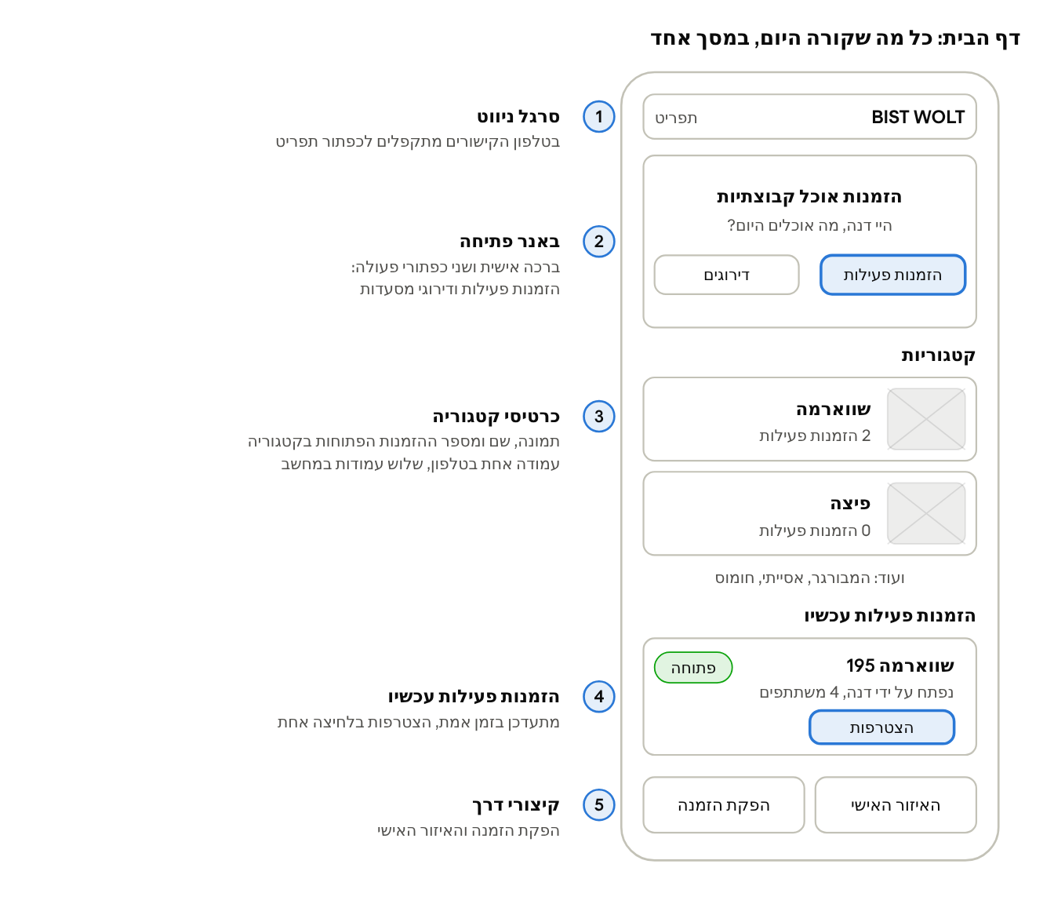
שרטוט 1 · דף הבית בטלפון.
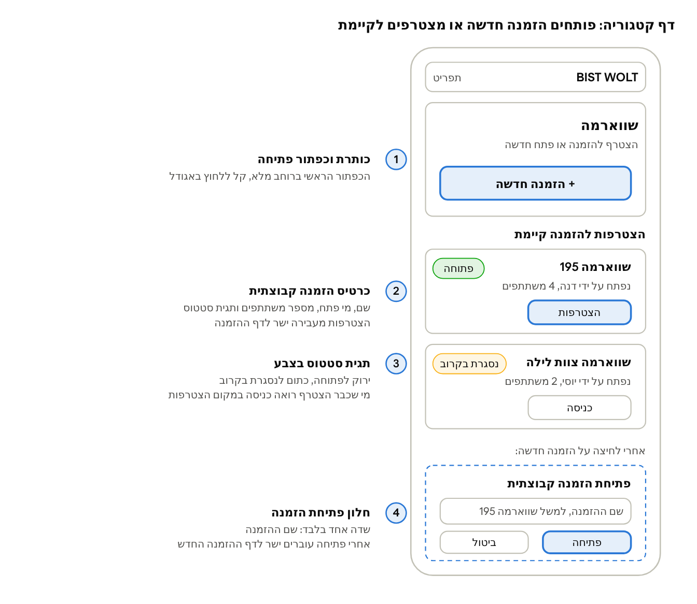
שרטוט 2 · דף קטגוריה בטלפון.
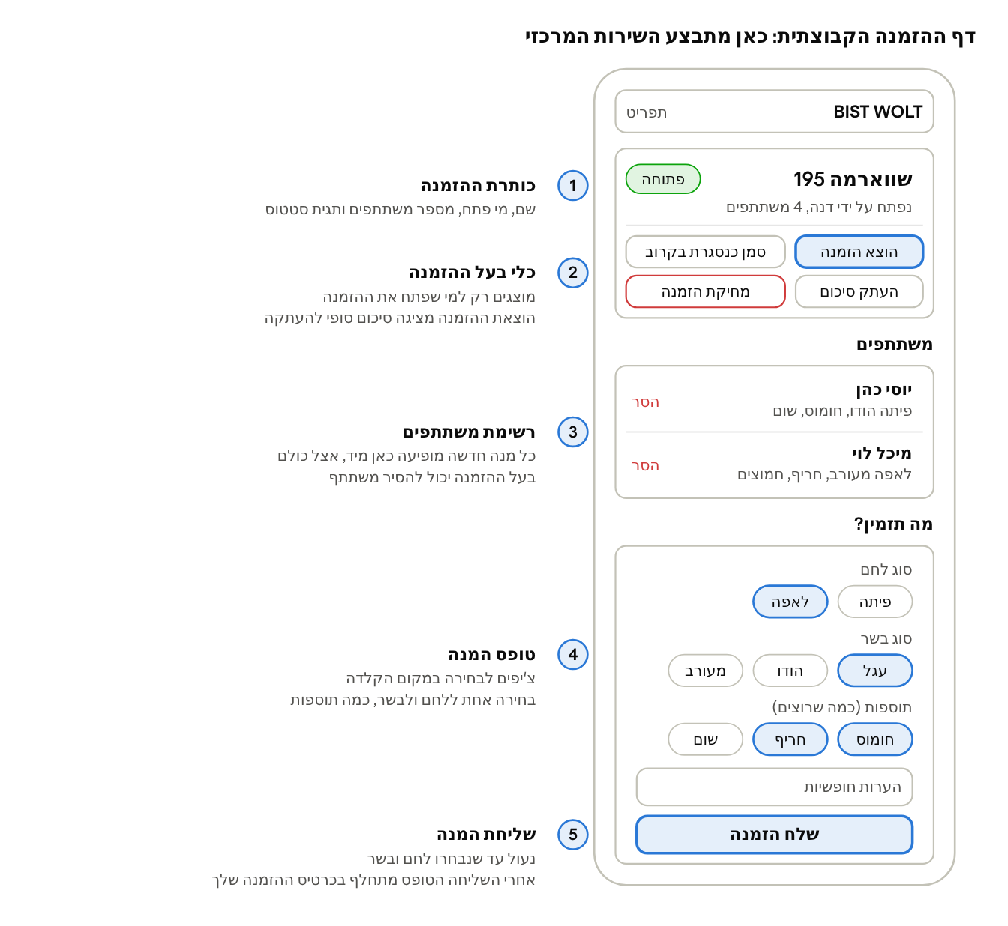
שרטוט 3 · דף ההזמנה הקבוצתית בטלפון (תצוגת בעל ההזמנה)
ד. התאמה למחשב ולטלפון
• פריסה רספונסיבית:רשת הכרטיסים מציגה עמודה אחת בטלפון, שתיים בטאבלט ושלוש במחשב. במחשב רוחב התוכן מוגבל כדי שהשורות לא יהיו ארוכות מדי.
• ניווט: במחשב כל הקישורים מופיעים בסרגל העליון; בטלפון הם נכנסים לתפריט נפתח.
• מגע: כפתורים ראשיים ברוחב מלא ובגובה של לפחות 44 פיקסלים, וצ'יפים גדולים שקל ללחוץ עליהם באצבע.
• מקלדת מתאימה: בשדה מספר אישי נפתחת מקלדת מספרים.
• כיוון (RTL): כל הממשק בעברית מימין לשמאל, במחשב ובטלפון.

6. שימוש בכלי AI ותהליך קבלת ההחלטות
החלטה 1: מבנה השירות, הזמנות קבוצתיות עם שם במקום רשימה יומית אחת
ההתלבטות:באותו יום כמה צוותים בבסיס מזמינים מאותה קטגוריה, אבל ממסעדות שונות ובשעות שונות. היה צריך להחליט איך מקבצים את המנות, ומי סוגר את ההזמנה.
חלופות שנשקלו:
חלופה | יתרון | חסרון
רשימה יומית אחת לכל קטגוריה, שהמנהל סוגר | פשוט לבנייה ולשימוש | שני צוותים שמזמינים שווארמה נבלעים באותה רשימה, והמנהל הוא צוואר בקבוק
הזמנה אישית שכל אחד שולח בעצמו | אין צורך בתיאום | מפספסים את היתרון של משלוח משותף, וזה בעצם מה שהאפליקציה באה לפתור
הזמנות קבוצתיות עם שם, שכל משתמש יכול לפתוח (הצעת ה-AI) | כמה הזמנות מאותה קטגוריה במקביל, ולכל אחת אחראי משלה | יותר מסכים ויותר סטטוסים לנהל

ההחלטה הסופית:הזמנות קבוצתיות עם שם (למשל "שווארמה 195") מי שפותח את ההזמנה הוא בעליה, ורק הוא סוגר ומוציא סיכום. כך המערכת משקפת את מה שקורה במציאות, שבה מישהו אחד בצוות מרכז את ההזמנה. כדי שהמורכבות הנוספת לא תפגע בפשטות, הסטטוס מוצג בתגית צבעונית, והצטרפות להזמנה קיימת היא לחיצה אחת. סגירת כל ההזמנות ליום נשארה אצל המנהל כאפשרות גיבוי.
החלטה 2: מבנה בחירת המסעדה והמנה, מאגר מוגדר מול טקסט חופשי
ההתלבטות: כשפותחים או מצטרפים להזמנה, צריך להחליט איך בוחרים מסעדה ומנה. אפשר להגדיר מראש מאגר מסעדות מוגבל, שלכל אחת תפריט קבוע עם מנות ושדות בחירה מובנים לשינויים כמו לחם ותוספות, ואפשר לאפשר להזין כל מסעדה וכל מנה בטקסט חופשי. מאגר מוגדר שומר על הזמנה אחידה שקל לסכם, אבל מגביל את המבחר. טקסט חופשי נותן גמישות מלאה, אבל מסבך את האירוע: אותה מסעדה נכתבת בכמה צורות, חסרים פרטים על המנה והשינויים, וקשה להפיק סיכום קבוצתי אחד ומדויק.
חלופות שנשקלו:
חלופה | יתרון | חסרון
מאגר מסעדות ומנות מוגדר מראש, עם שדות בחירה לשינויים | הזמנה אחידה ומסודרת, סיכום קבוצתי מדויק, ומניעת פרטים חסרים במנה | המבחר מוגבל למה שקיים במאגר, וצריך לתחזק ולעדכן אותו
טקסט חופשי למסעדה, למנה ולשינויים | גמישות מלאה, אפשר להזמין מכל מסעדה וכל מנה | אפשר להזין בטעות מנה או מסעדה שלא קיימים, כתיב שונה לאותה מסעדה או מנה, פרטים חסרים כמו לחם ותוספות, וקשה לייצר סיכום הזמנה אחיד
שילוב: מאגר מוגדר עם שדות בחירה לשינויים ושדה הערות חופשי בכל מנה | אחידות בסיסית עם גמישות לבקשות מיוחדות | עדיין מוגבל למסעדות שבמאגר, וההערות החופשיות פחות אחידות מהשדות המובנים

ההחלטה הסופית: מאגר מסעדות ומנות מוגדר מראש, עם שדות בחירה מובנים לשינויים כמו לחם ותוספות, ולצדם שדה הערות חופשי בכל מנה לבקשות מיוחדות. כך הסיכום הקבוצתי נשאר אחיד ומדויק, ועדיין אפשר לבקש שינויים אישיים. את החלופות גיבשנו בעזרת עוזר ה-AI Instinct, שהשווה ביניהן והמליץ על השילוב הזה.
כלי ה-AI שהשתמשנו בהם
השתמשנו ב-Claude של Anthropic, דרך Claude Code:
• בקבלת החלטות: הצעת חלופות ופירוט יתרונות וחסרונות, כמו מבנה ההזמנות הקבוצתיות. הבחירה הסופית הייתה שלנו, לפי איך שהצוות מזמין בפועל. את הדילמה על מבנה בחירת המסעדה והמנה גיבשנו בהתייעצות עם Instinct.
• במסמך האפיון: סידור התוכן לפי סעיפי העבודה, ומעבר על כך שלא חסר לנו שום סעיף/חלק במסמך.
• בעיצוב: הצגת שרטוטי מסף שידמו את האתר ועזרה עתידית בקבלת החלטות לפי שימוש הנוחות הנראה לעין.

